АКТИВНОСТЬ СОЛНЦА в октябре–ноябре 2003 г.
по наблюдениям на БОЛЬШОМ ПУЛКОВСКОМ
РАДИОТЕЛЕСКОПЕ (БПР)

Т.П.Борисевич¹, Г.Н.Ильин², А.Н.Коржавин²,
Н.Г.Петерова², Н.А.Топчило³, А.А.Шпитальная¹

¹ГАО РАН; ²СПбФ САО РАН; ³СПбГУ
Санкт-Петербург

АБСТРАКТ.
Приведены результаты спектрально–поляризационных наблюдений двух крупных групп пятен NOAA 0484 и NOAA 0486+0488, определявших высокую активность Солнца в октябре–ноябре 2003 г. Наблюдения выполнены с помощью БПР в диапазоне (2,7 – 20) см, одномерная разрешающая способность наблюдений соответственно составляла (1–6) угл. мин. Измерены основные характеристики радиоизлучения короны над этими активными областями, позволяющие судить об их динамике от восхода до захода со скважностью в 1 сутки. Дан анализ полученных результатов с точки зрения известного критерия Танаки–Эноме [1].

НАБЛЮДЕНИЯ и МЕТОДИКА ОБРАБОТКИ.
Наблюдения выполнены на Большом пулковском радиотелескопе (БПР), работающем в режиме службы Солнца (ежедневно) и дающем сведения о радиоизлучении спокойного и активного Солнца в момент кульминации в ~ 10^{h} U.T. Согласно современной классификации, БПР относится к инструментам, обладающим умеренным одномерным пространственным разрешением – его величина сравнима с размерами типичной активной области на Солнце (2–4) угл.мин. Это позволяет измерять интегральные (усредненные по всем деталям структуры) характеристики радиоизлучения короны над активными областями (АО), такие как спектральная плотность потока, размеры излучающей области, яркостная температура, знак и степень круговой поляризации. Все эти характеристики измеряются в 5–ти фиксированных точках см–диапазона волн – 2,7 см – 3,2 см – 4,5 см – 6,2 см и 20 см, по которым строится спектр. Обработка наблюдений производится на основе методики, разработанной в [2–3]. На рис.1 показан образец наблюдательного материала, получаемого ежедневно на БПР, после процедуры первичной обработки.
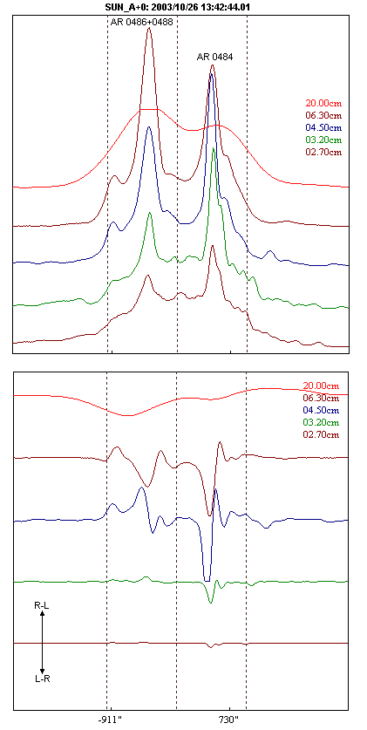

Рис. 1.

РЕЗУЛЬТАТЫ НАБЛЮДЕНИЙ.
По наблюдениям на БПР прослежена динамика развития локальных источников радиоизлучения (л.и.) над двумя активными областями (АО) – NOAA 0484 и NOAA 0486+0488 от момента их восхода до захода, позволяющая судить о постепенных (день ото дня) изменениях спектра. Условия наблюдений на БПР были наиболее благоприятными для исследования NOAA 0484. В случае NOAA 0486 наблюдения удалось провести только в период (22–27).10. 2003 г. Начиная с 28–го и до захода, эта АО наблюдается в сумме с родившейся на диске и быстро развивающейся NOAA 0488.
На рис.2 представлена эволюция плотности потока излучения (F) л.и. обеих АО вместе с эволюцией площади групп пятен (Sp). Анализ этих кривых показал, что наблюдения 23–го попали на конец очень сильного и длительного всплеска в NOAA 0486, в максимуме которого за час до наблюдений на БПР величина потока на микроволнах достигала громадных величин ~ 10⁴ s.f.u. В остальные дни фиксируется радиоизлучение л.и. в квазиспокойном состоянии, которое можно характеризовать как стабильное, ибо флуктуации F день ото дня не превышают точности измерений на БПР, для мощных АО составляющей (10–20)%.
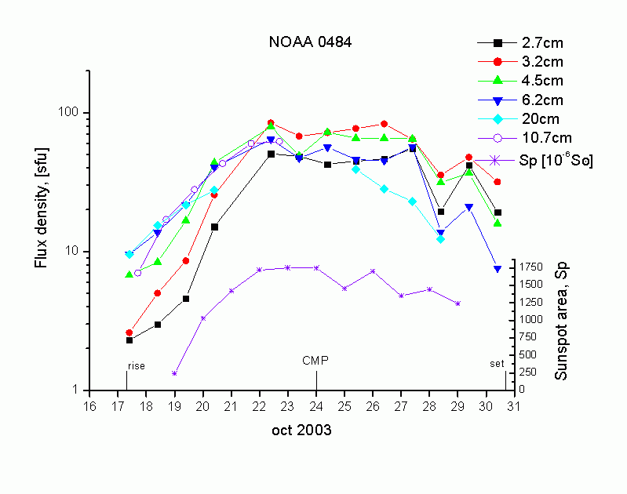
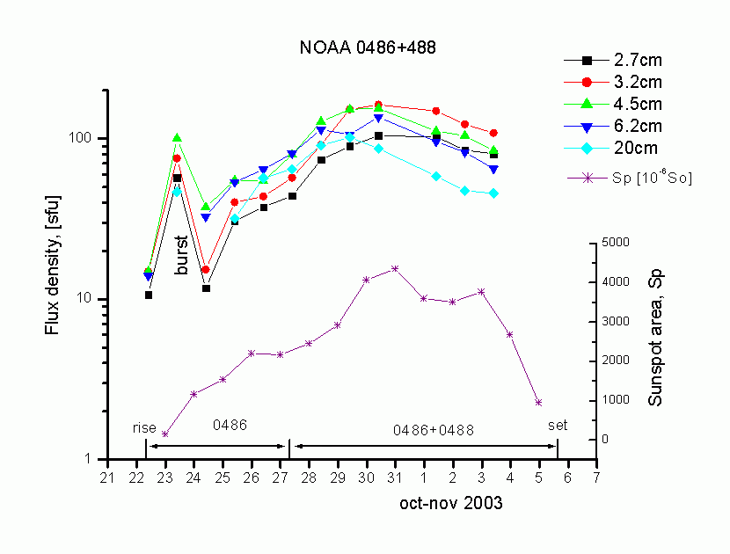

Рис. 2.

На рис.3 эти же данные представлены в виде спектра. Для нескольких дней (17–20).10.2003 г. БПР–спектр дополнен измерениями, выполненными по наблюдениям Dominion Radio Astrophysical Observatory at Penticton, B.C., Canada на волне 10,7 см в тот период, когда на диске Солнца преобладала активная область NOAA 0484. Отличительной особенностью спектра для обеих АО является смещение максимума в сторону коротких волн (3–4) см.
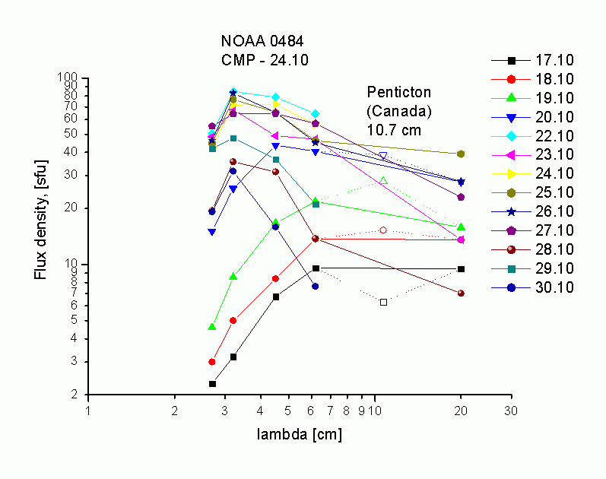
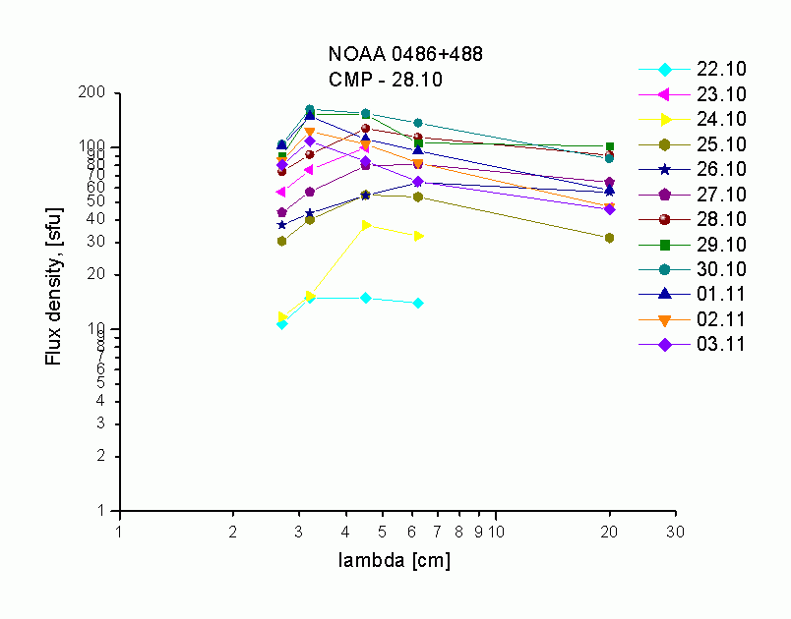

Рис. 3.

Оценка размеров области излучения и яркостной температуры выполнена для л.и. NOAA 0484 по наблюдениям за три дня – вблизи моментов восхода, ПЦМ и захода. Результаты представлены на графике рис.4. Оказалось, что размеры (Ө) близки к размерам полутени (~3 угл. мин.) этой АО, а величина яркостной температуры T_{b} достигает 1,5 МК. Это значение следует считать превышающим среднестатистические оценки, что свидетельствует о процессах дополнительного разогрева области излучения, протекающих в квазиспокойном режиме.
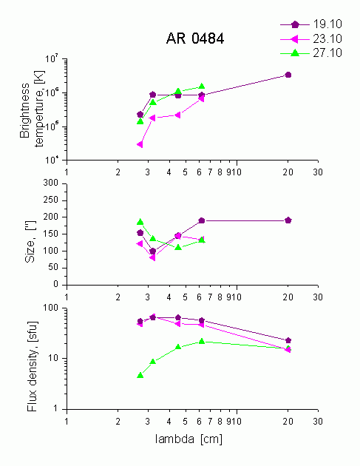

Рис. 4.

АНАЛИЗ РЕЗУЛЬТАТОВ по КРИТЕРИЮ ТАНАКИ–ЭНОМЕ.
Критерием Танаки–Эноме [1] называется набор характеристик л.и. активной области, отличающейся повышенной вспышечной активностью, в том числе корпускулярной составляющей этой активности (так называемые, протонные вспышки). По критерию Танаки–Эноме, с большой вероятностью мощные вспышки можно ожидать в тех АО, если характеристики л.и. будут следующими:
1. Спектральная плотность потока излучения на волне 3,2 см F(3,2) превышает значение в 10 sfu.
2. Отношение потоков на волнах 3.2 см и 10 см F(3,2) / F(10) >1.
3. Распределение одномерной яркости поляризованного излучения на волне 3,2 см имеет E или P–конфигурацию.
Анализ результатов наблюдений на БПР ( см. рис.1–3) показывает, что критерий Танаки–Эноме в целом выполняется для обеих АО. Действительно, (1) величина потока на волне 3.2 см для NOAA 0484, начиная с 20.10, достигает 10 sfu, а затем все время значительно превышает это значение. Для NOAA 0486+0488 оно весь период держится на очень высоком уровне.
Пункт (2) критерия, строго говоря, можно оценить, только дополняя БПР–спектр наблюдениями в диапазоне 10 см. Такая проверка была сделана с привлечением наблюдений на РАТАН–600 для одного дня (27.10). Она показала, что отношение F(3,2) / F(10) ~ 1. По наблюдениям на БПР это соотношение в данном случае оказывается завышенным, формально оно больше единицы.
Структура поляризационного изображения на волне 3,2 см (пункт 3 критерия, см. рис.1) для NOAA 0484 была близка к Р–конфигурации, наиболее протонно–опасной. В случае NOAA 0486+484 структура является суммарной. Она настолько сложна, что ее не удается классифицировать по критерию Танаки–Эноме.
Ранее при исследовании критерия [4] было замечено, что мощность вспышечной деятельности АО удается удачно прогнозировать по скорости роста потока излучения на коротких волнах (2–3) см. На материалах исследований в октябре 2003 г. эта закономерность подтверждается на примере NOAA 0484.
Работа выполнена при поддержке грантов ОФН-16, РФФИ 03-02-17357, 03-02-17528.

ЛИТЕРАТУРА.
1. Tanaka H., Enome S. The microwave structure of coronal condensations and its relation to proton flares. 1975, Solar Phys., v.40, p.123.
2. Боровик В.Н., Петерова Н.Г., 1987, Солн. данные, № 1, с.66.
3. Гараимов В.И., 1997, Препринт САО РАН, 127Т, Н.Архыз.
4. Гельфрейх Г.Б., Петерова Н.Г., Цветков С.В., 1989, Солн. данные, №10, с.89.

